Проект по литературе по теме: «Повесть Н.В.Гоголя «Тарас и Бульба» в иллюстрациях художника»
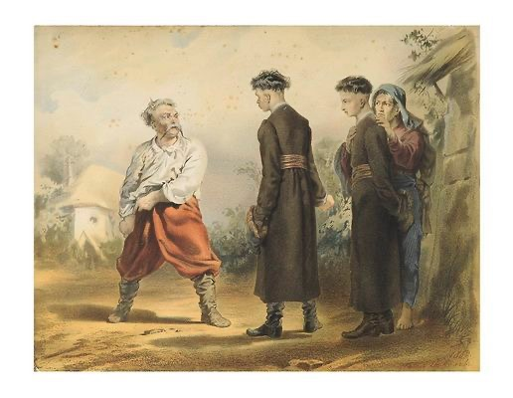


Глава 1.Встреча Тараса с сыновьями.Художник П.П.Соколов 1862 г.
«Ну, давай на кулаки-говорил Бульба, засучив рукава, посмотрю я, что за человек ты в кулаке!»
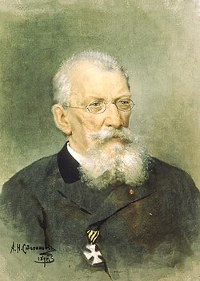

Сыновья Тараса Бульбы вернулись домой, отучившись в Киевской духовной академии. Тарас решил, что его сыновьям надо возмужать, поучаствовав в боях, и не дав жене побыть немного с детьми, повёз их в Запорожскую Сечь.

Петр Петрович Соколов
Родился 2 октября 1821 года в Петербурге. Соколов— русский живописец и график, акварелист, старший сын Соколова Петра Федоровича. Как на лучшие его произведения должно указать на иллюстрации к «Запискам охотника» Тургенева и к стихотворениям Некрасова (некоторые из них изданы в виде альбомов), на портрет литератора С. Терпигорева (в Музее им. Александра III.). Умер 2 октября 1899 года в Петербурге.

Глава 2. Жизнь Остапа и Андрия в Киеве. Запорожская Сечь
В пути Тарас вспоминал молодость, друзей. Его сыновья вспоминали о жизни в Киеве.Тарас отдал сыновей в академию, когда каждому исполнилось двенадцать лет. Остап постоянно сбегал из академии и учиться начал, когда отец пригрозил наказанием.
Оста́п Бу́льба — старший сын Тараса, 22 года, сильный, высокий, храбрый воин, суровый, хладнокровный , уверенный, спокойный, молчаливый, жёсткий, стойкий, , хороший товарищ. Он участвовал в проделках студентов-бурсаков, стойко выдерживал наказания и никогда не выдавал своих.
Андри́й Бу́льба — младший сын Тараса, очень красивый, с живым и изобретательным умом, храбрый воин, горячий, страстный, изворотливый, легкомысленный и влюбчивый. Он часто был предводителем в студенческих проказах и ловко избегал наказаний. Андрий влюбился в красавицу-панночку, но вскоре её отца перевели в другое место, и парень потерял её след.
Панночка — дочь богатого польского воеводы, молодая красавица с тёмными длинными косами, гордая, надменная, ветреная; имя её в повести не упоминается.
Через день пути Тарас с сыновьями добрался до Запорожской Сечи — главного укрепления запорожских казаков, которое находилась на острове посреди Днепра и почти не охранялась. Сечь окружало предместье, населённое мастеровыми и торговцами.
Глава 3. Законы и обычаи Запорожской Сечи. Выборы атамана
За неделю Остап и Андрий стали в Запорожской Сечи своими. Военными упражнениями они почти не занимались — молодёжь училась сражаться во время боя.
Прийти в Сечь мог любой, главное, чтобы он был православный. Казачье войско делилось на куре́ни, командовали которыми куренные атаманы. Главой всей Сечи был кошевой атаман. Законов в Сечи было немного. Строго каралось только воровство, неуплата долгов и убийство.
Тарасу не нравилась мирная жизнь, он хотел, чтобы его сыновья показали себя в сражениях, но кошевой заключил перемирие с турецким султаном и отказался его нарушать. Тогда Тарас подбил казаков сменить кошевого. Новым атаманом стал старый друг Тараса.
Глава 4. Начало войны с Польшей
Новый кошевой придумал, как обойти мирный договор с турками: не идти на них всей Сечью, а негласно, без приказа, отпустить молодёжь. Молодые запорожцы уже собирались в поход, когда в Сечь прибыли казаки с западной Украины, бывшей под властью Польши. Они сообщили, что польские паны сдали православные церкви в аренду евреям, а католические священники командуют православными христианами. Из-за этого тамошние казаки подняли бунт, но он был жестоко подавлен.
Разъярённые запорожцы устроили еврейский погром. Тарас спас Янкеля, который когда-то помог его брату выкупиться из турецкого плена.
Я́нкель — еврей, торгует спиртным, худой и высокий, хитрый льстец.
После погрома запорожцы отправились воевать с Польшей.
Глава 5. Поход запорожцев и осада Дубно
Войско Запорожской Сечи опустошило весь юго-запад польши, совершая неимоверные зверства. Остап стал уверенным и хладнокровным воином, Андрий — безрассудным храбрецом. Тарас радовался, что сыновья возмужали. Он считал, что Остап станет «добрым полковником», а Андрия называл «добрым воякой» чуть похуже старшего брата.
Наконец казачье войско подошло к городу Дубно и осадило его. Однажды ночью Андрия разбудила очень истощённая женщина. Парень узнал в ней татарку — служанку панночки. Из города татарка выбралась по подземному ходу. Она рассказала, что в Дубно страшный голод. Семья воеводы не ела уже два дня, и панночка, увидев Андрия со стены, отправила служанку просить о помощи.
Без колебаний Андрий отправился вслед за татаркой в осаждённый город. Когда он проходил мимо отца, тот проснулся, заметил рядом с сыном женщину и сказал: «Не доведут тебя бабы к добру!». Андрий испугался, но Тарас снова заснул.
Глава 6.Андрий переходит на сторону поляков
Увидев панночку, которая превратилась в красивую женщину, Андрий влюбился ещё сильнее. Охваченный страстью, он решил принять католическую веру и остаться с любимой.
А что мне отец, товарищи и отчизна! <…> Отчизна есть то, чего ищет душа наша, что милее для неё всего. Отчизна моя — ты… И всё, что ни есть, продам, отдам, погублю за такую отчизну!
Панночка не поверила, что Андрий сможет отказаться от всего ради неё, ведь он — запорожец и её враг, но красота молодого казака не оставила её равнодушной. Влюблённые поцеловались, и в этот момент в Дубно вступило польское войско.
Глава 7. Тарас узнаёт о предательстве сына. Битва с поляками
Когда польское войско подошло к Дубно, мертвецки пьяные казаки куреня, охранявшего ворота, спали, не выставив часовых. Поляки взяли в плен весь курень вместе с атаманом. Кошевой рассудил, что припасов, которые привезли с собой поляки, надолго не хватит, поэтому скоро начнётся битва, и велел готовиться.
Тарас искал Андрия, опасаясь, что тот попал в плен. Янкель, успевший побывать в Дубно, увидел там Андрия и узнал, что парень отрекается от Родины, собирается жениться на дочери воеводы и будет биться на стороне поляков. Сначала Тарас не хотел верить Янкелю, но потом вспомнил, как легко Андрий поддаётся женским чарам.
Вскоре начался бой. Остап быстро отличился, и его выбрали куренным атаманом вместо убитого. Остап немедленно повёл курень в бой. Битва продолжалась до вечера.
Глава 8. Казачье войско разделяется. Тарас становится командиром
Утром пришло известие, что татары ограбили Сечь и угнали в плен оставшихся там казаков. Кошевой считал, что надо идти вызволять своих товарищей. Тарас возражал: пленные казаки в Дубно тоже ждут помощи. В итоге войско запорожцев разделилось на две части: одни отправились в погоню за татарами, другие остались под Дубно.
Командиром войска, оставшегося под Дубно, выбрали Тараса. Увидев, что казаки загрустили после прощания с товарищами, Тарас раскупорил бочки со старым вином и предложил выпить за православную веру, за Сечь и за славу, которую они оставят в память потомкам. Когда ковши опустели, казаки задумались, предвидя свою гибель.

Глава 9. Речь о товариществе. Тарас убивает Андрия. Остап попадает в плен.
В Дубно узнали, что казацкое войско уменьшилось вдвое, и решили дать бой. Тарас подготовился к бою и произнёс речь о казацком товариществе — Запорожской Сечи.
…Нет уз святее товарищества! Отец любит своё дитя, дитя любит отца и мать; но это не то, братцы: любит и зверь своё дитя. Но породниться родством по душе, а не по крови, может один только человек…
Речь Тараса всколыхнула всё лучшее в душах казаков, и на их глазах выступили слёзы.
Начался бой, и на этот раз казакам пришлось нелегко. Благодаря спрятанным в засаде свежим силам запорожцы почти победили, но тут из городских ворот вылетел конный полк. Впереди мчался Андрий. Он бросился в бой, думая только о том, как угодить панночке. Тарас приказал заманить его к лесу и там застрелил сына. Парень не посмел поднять руку на отца. Перед смертью он думал о прекрасной панночке.
Поляки начали наступать. Казаков окружили, Остапа взяли в плен, а Тараса тяжело ранили.
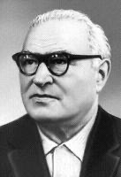

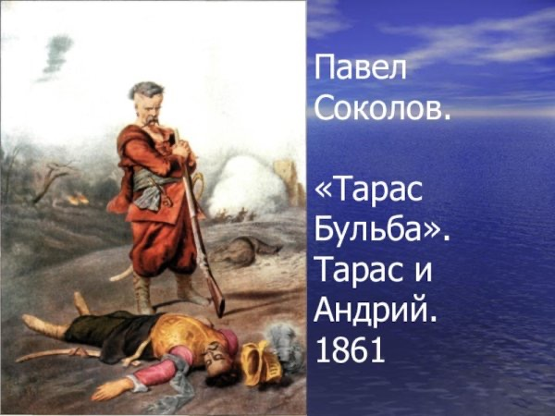

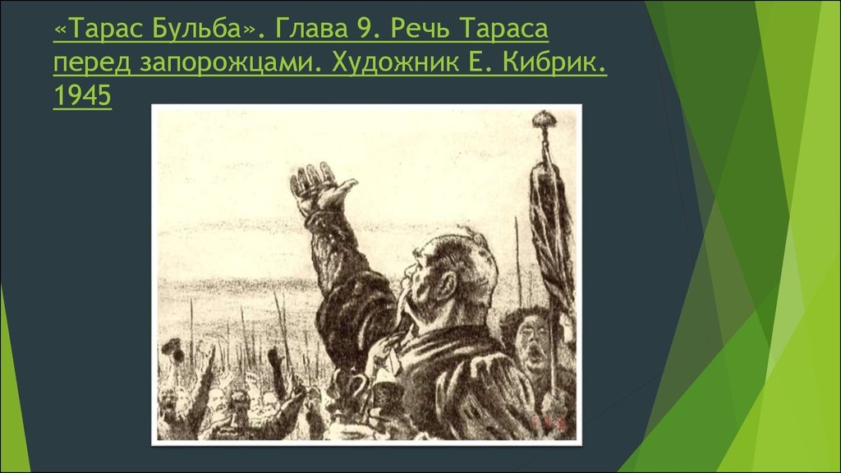

Кибрик Евгений Адольфович (1906-1978), советский график и живописец. Народный художник СССР (1967), действительный член АХ СССР (1962). Учился в Институте изобразит, искусств в Одессе (1922-25) и в ленингр. АХ (1925-27). Преподавал в МХИ (с 1953). Работая преимущественно в технике автолитографии (иллюстрации к "Кола Брюньону" Р. Роллана, 1934-36, "Легенде об Уленшпигеле" Ш. Де Костера, 1937-38, повестям Н. В. Гоголя "Тарас Бульба", 1943-45, и "Портрет", 1976) и рисунка углём (серия "Ленин в 1917 году", 1946-47, ЦМЛ), сочетая энергичную светотеневую лепку с чёткой контурной линией, разнообразием штриха, Кибрик создавал исторически убедительные и психологически насыщенные образы.

Глава 10. Тарас отправляется спасать Остапа
Друг-казак вытащил Тараса из боя. За его голову поляки назначили большую награду, и друг с трудом довёз его до Сечи живым.
Тарас выздоровел, но его больше не интересовали походы в Турцию, он тосковал по Остапу. Тарас нашёл Янкеля, напомнил, что спас ему жизнь, и взамен потребовал отвезти его в Варшаву, где держали Остапа. За огромную сумму Янкель согласился.
Еврей повёз Тараса в Варшаву, спрятав под грудой кирпичей.

Глава 11.Казнь Остапа
Янкель с соотечественниками попытались подкупить стражника в тюрьме, чтобы Тарас встретился с сыном, а может и вызволил его. План провалился: подкупленный стражник не вышел на смену. Переодетый заморским графом Тарас явился в тюрьму, во время спора со стражником выдал себя, и его чуть не схватили. Сына он так и не увидел.
Тогда Тарас отправился на площадь, где должны были казнить всех пленных казаков, и затерялся в толпе горожан. Остап вынес все пытки без единого стона, только во время последней, смертной пытки он не выдержал и позвал отца.
Он не хотел бы слышать рыданий и сокрушения слабой матери или безумных воплей супруги… хотел бы он теперь увидеть твёрдого мужа, который бы разумным словом освежил его и утешил при кончине.
Тарас откликнулся из толпы. Его бросились искать, но не нашли.
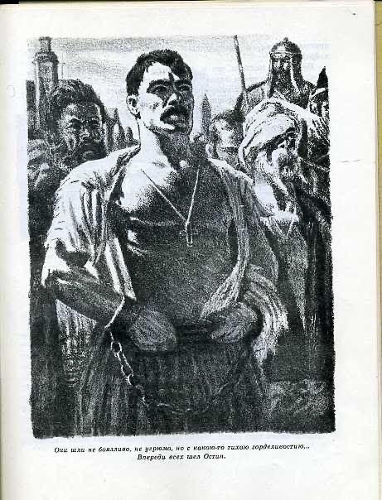


Остап перед казнью.
Художник Е.А. Кибрик 1945 г.

Глава 12.Месть и гибель Тараса Бульбы
Казнь пленных возмутила казаков, на Польшу двинулось многотысячное войско, но вскоре поляки заключили с запорожцами мир. Тарас не поверил обещаниям польских властей, и вместе со своим полком продолжил жестоко мстить полякам за обоих сыновей.
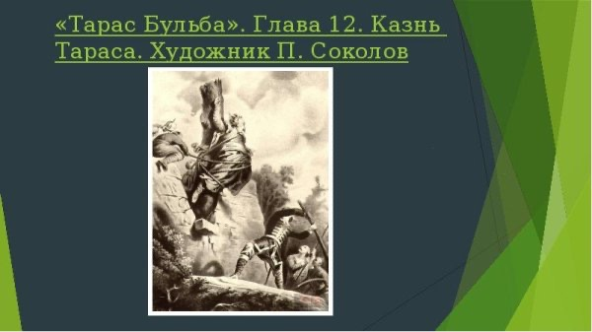

Польскому гетману поручили поймать Тараса, и он настиг казаков на берегу Днестра. После четырёхдневной битвы силы казаков кончились и Тарас решил, что пора уходить. Ему это почти удалось, но он выронил любимую трубку и нагнулся поднять её. Тараса схватили, и гетман велел сжечь его живьём.
Тарас думал не о смерти, а о своих казаках. Он заметил у берега лодки и закричал, чтобы казаки захватили их. Запорожцы услышали, добрались до лодок и уплыли вниз по Днестру. Перед смертью Тарас успел порадоваться удаче товарищей.
А уже огонь подымался над костром, захватывал его ноги и разостлался пламенем по дереву… Да разве найдутся на свете такие огни, муки и такая сила, которая бы пересилила русскую силу!

